
ПРАЙС-ЛИСТ - КАМЕРЫ POLAIR Standard (80мм) СКЛАДСКИЕ ПОЗИЦИИ
Базовые цены с учетом НДС
Код | Модель | Размеры, мм | Цена, Руб
1070001 | КХН-2,94 | 1360*1360, h=2200 | 39 270
1070004 | КХН-4,41 | 1360*1960, h=2200 | 46 900
1070034 | КХН-6,61 | 1960*1960, h=2200 | 54 400
1070285 | КХН-7,71 | 1960*2260, h=2200 | 58 700
1070010 | КХН-8,81 | 1960*2560, h=2200 | 64 200
1070078 | КХН-11,02 | 1960*3160, h=2200 | 70 200
1070016 | КХН-11,75 | 2560*2560, h=2200 | 72 300
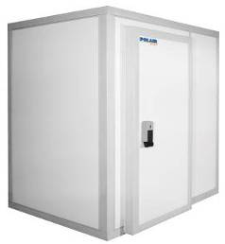
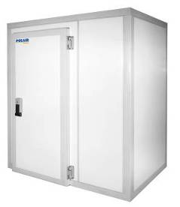

Дополнительное оборудование:
Комплект для низкотемпературных камер:
 | Компенсационный клапан
 | ПЭН обогрева двери
Для двери типа: | Для камер с толщиной панелей:
Для двери типа: | 80 мм |  | 100 мм
Для двери типа: | Артикул | Цена, руб | Артикул | Цена, руб
Распашная | артикул 2961001 | 538 | артикул 2961012 | 550
Откатная или  контейнерная | артикул 2961009 | 561 | артикул 2961011 | 572

